《资产评估》课程思政优秀案例设计书

商学院

徐玲（负责人）

一、课程概括

《资产评估》课程是经济管理类专业的重要课程之一，旨在培养学生掌握资产评估的基本理论、方法和技术，同时结合当前的社会经济发展趋势，将思政教育融入课程教学中，使学生能够在学习资产评估知识的同时，深刻理解资产评估的社会价值和职业责任。本课程采用校内讲师+校外专家共同讲授，课堂理论+案例讨论+项目仿真融入思政元素的教学方式，提高学生的学习兴趣和参与度，加深学生对正确价值观和职业道德观的感悟。

二、课程目标

**（一）知识目标**

1.掌握资产评估的基本概念、原理和方法。

2.了解资产评估的法律法规和职业道德规范。

3.熟悉资产评估在各个领域的应用和案例。

**（二）能力目标**

1.能够运用资产评估的基本原理和方法进行简单的评估实践。

2.具备良好的信息收集、整理和分析能力。

3.具备一定的团队协作和沟通能力。

**（三）价值目标**

1.培养学生的诚信意识、公正意识和社会责任感。

2.引导学生树立正确的价值观和职业道德观。

3.增强学生的国家意识、民族意识和社会担当。

三、思政元素

在《资产评估原理》课程中，我们将思政元素融入教学的各个环节，具体包括：

**1.诚信教育：**通过案例分析和课堂讨论，强调资产评估的公正性、客观性和独立性，培养学生的诚信意识。

**2.职业道德教育：**结合资产评估行业的职业道德规范，引导学生理解资产评估人员的职业责任和义务，培养学生的职业道德素养。

**3.法治教育：**介绍资产评估的法律法规，增强学生的法治意识和法律素养，使学生能够依法从事资产评估工作。

**4.社会责任教育：**通过案例分析，引导学生关注社会热点问题，理解资产评估在促进经济发展、维护社会稳定中的作用，培养学生的社会责任感和使命感。

四、设计思路

本课程采用“理论+实践+思政”的教学模式，通过以下步骤实施教学：

**1.理论教学：**系统讲授资产评估的基本理论、方法和应用，并要求实务界评估专家在评估实例融入思政元素进行课堂讲解。

**2.案例分析：**选择具有代表性的资产评估案例，引导学生进行分析讨论，深入理解资产评估的实践应用和思政价值。

**3.项目仿真：**组织学生进行资产评估项目模拟操作，提高学生的实践能力和团队协作精神，同时注重培养学生的诚信意识、公正意识和社会责任感。

**4.思政渗透：**在教学过程中，注重将思政教育贯穿于各个环节中，通过案例分析、课堂讨论等方式，引导学生树立正确的价值观和职业道德观。

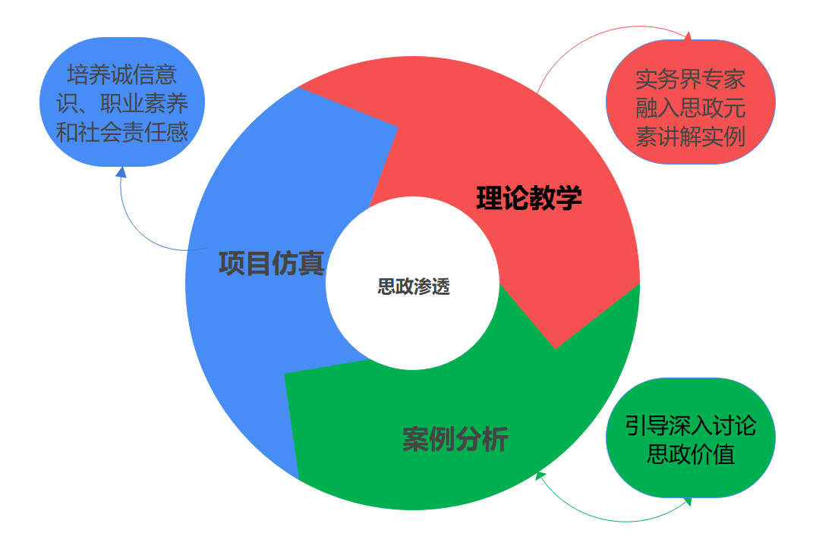

图1 课程设计思路

五、实施案例

**（一）案例一：评估程序中的诚信问题与职业道德**

**1.课程知识点以及思政元素导入**

邀请资产评估界实务专家结合评估实例，讲解评估过程中可能存在的风险，以及对评估师职业道德的要求。

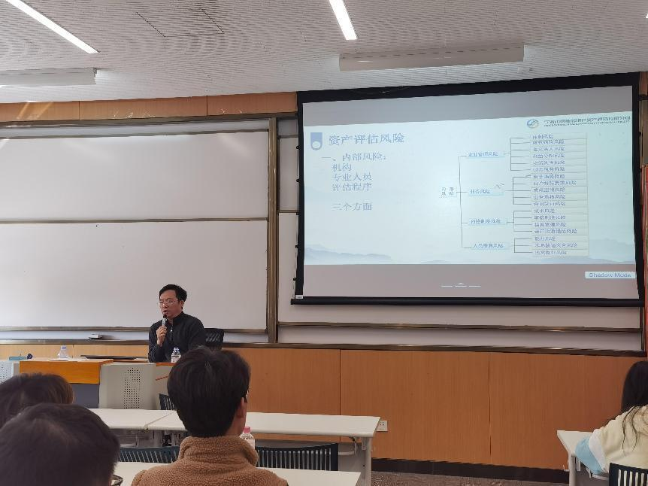

图2 资产评估实务专家讲解评估过程中的风险及职业道德要求

**2.案例引入：**教师简要介绍案例背景，并引导学生思考诚信问题在资产评估中的重要性。

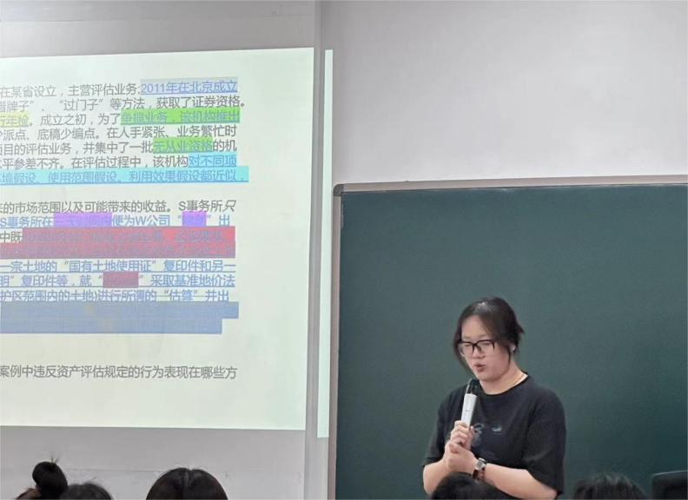**3.小组讨论汇报：**学生分组，讨论并汇报案例中体现违法评估行业职业道德的行为，分析产生这些行为的动机和后果，以及如何避免类似情况的发生。

图3 小组汇报

**4.总结反思：**全班就小组汇报结果进行总结反思，引导学生认识到诚信原则和职业道德在资产评估中的核心地位。

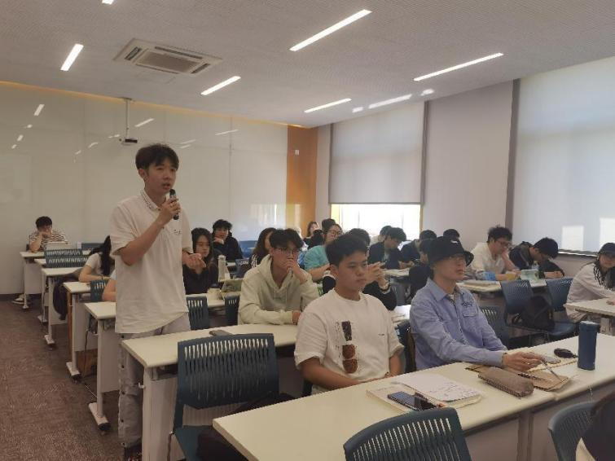图4 班级反思发言

**5.思政元素：**

（1）强调诚信原则在资产评估中的重要性，引导学生树立诚信意识。

（2）分析隐瞒信息对投资者、债权人等利益相关者的影响，培养学生的社会责任感。

（3）讨论如何加强资产评估行业的诚信建设和职业道德教育，提高学生的职业素养和道德水平。

**（二）案例二：房地产评估中的市场比较法应用**

**1.课程知识点以及思政元素导入**

邀请资产评估界实务专家结合评估实例，讲解房地产评估过程中操作要点、房地产评估的原则和方法、存在的职业风险以及对评估师胜任能力的要求。

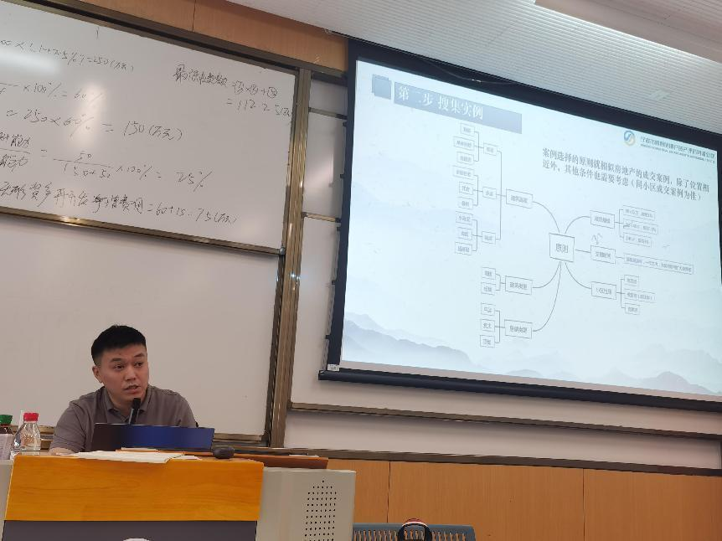

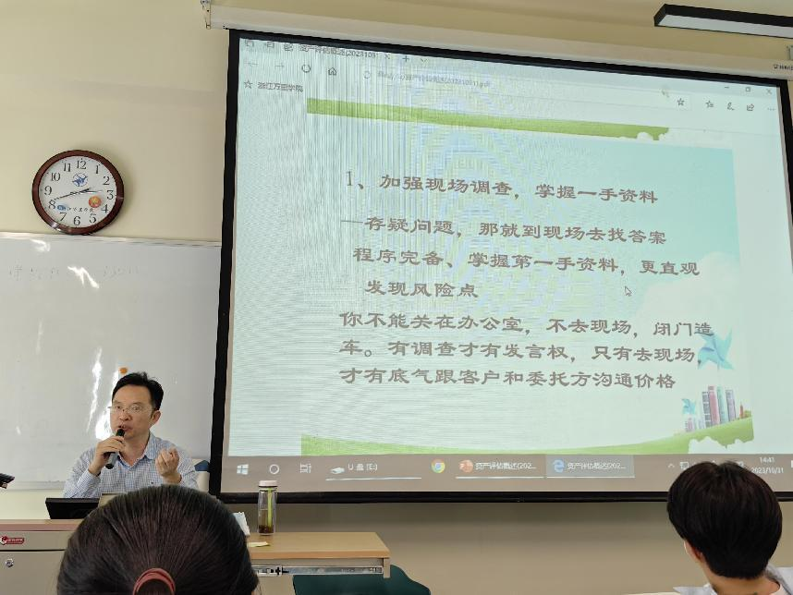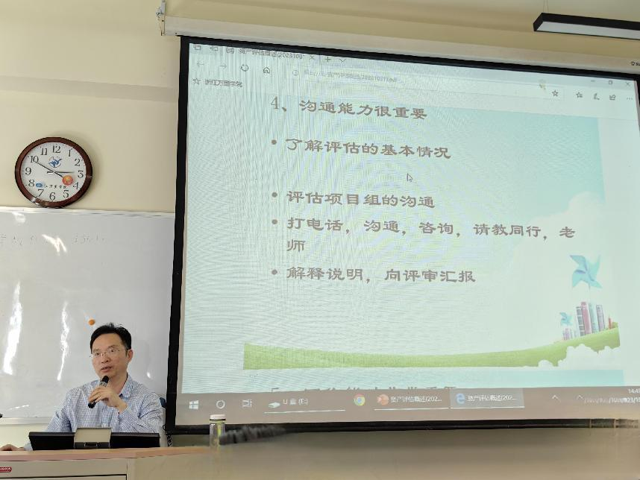

图5 资产评估实务专家讲解房地产评估中的风险及职业素养

1. **项目仿真：**分小组，仿真评估项目组，选定某处住宅房地产为假定评估对象，设定评估目的，模拟住宅房地产评估全过程。

图6 各小组住宅房地产实地勘查Vlog

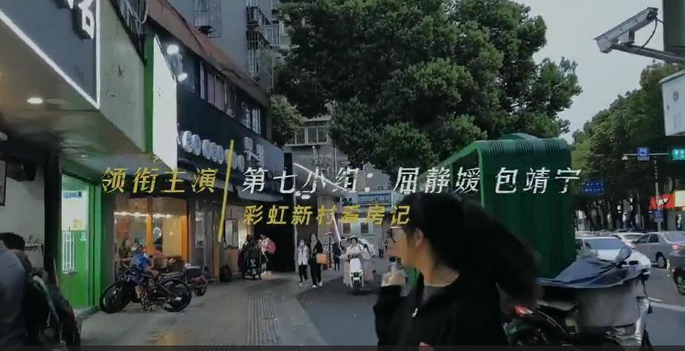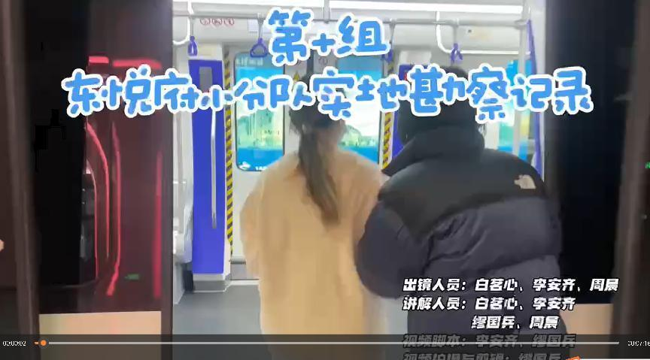

**3.小组汇报：**各小组以项目组身份汇报评估过程，重点汇报信息渠道、获取方法、相似案例选取的依据等，特别是评估过程各阶段对评估师能力的要求、存在的可能风险和对职业道德的要求。主要包括以下内容。

（1）数据收集：收集近期类似地块的交易数据，包括交易价格、交易时间、地块面积、位置等因素。

（2）数据整理：对收集到的数据进行整理，筛选出与待评估地块相似度较高的交易案例。

（3）比较分析：评估师对筛选出的案例进行比较分析，根据地块位置、面积、建筑质量等因素调整价格。

（4）确定价值：通过比较分析，评估师确定待评估地块的市场价值。

**4.思政元素：**

（1）评估过程各阶段对评估师胜任能力的要求。

（2）引导学生了解资产评估的专业性和复杂性，培养学生的专业素养和敬业精神。

（3）强调数据的真实性和准确性对于评估结果的重要性，引导学生树立诚信意识。

六、特色及创新

**（一）思政教育与专业知识相结合：**本课程将思政教育融入资产评估专业知识的传授中，使学生在学习专业知识的同时，受到思政教育的熏陶，实现知识与价值的双重提升。

**（二）案例教学的创新应用：**通过引入具有代表性的资产评估案例，让学生在分析讨论中深入理解资产评估的实践应用和思政价值，提高学生的学习兴趣和参与度。

**（三）实践教学的强化：**组织学生进行资产评估模拟操作，注重培养学生的实践能力和团队协作精神，同时注重培养学生的诚信意识、公正意识和社会责任感。

七、教学效果

**（一）专业知识与技能的显著提升**

**1.深入理解资产评估原理：**通过课程学习，学生能够深入理解资产评估的基本概念、原理和方法，掌握资产评估的基本流程和规范，为未来的专业学习和实践打下坚实的基础。

**2.实践能力增强：**通过案例分析和实践操作，学生能够将理论知识应用于实际情境中，提高了资产评估的实际操作能力。同时，在小组合作和全班讨论中，学生的团队协作能力、沟通能力和批判性思维能力也得到了锻炼。

**（二）价值观与职业素养的全面提升**

**1.诚信意识与职业道德观念加强：**通过案例分析，特别是评估程序中的诚信问题案例，学生深刻认识到诚信原则在资产评估中的重要性，树立了诚信意识和职业道德观念。这有助于学生在未来的职业生涯中坚守诚信底线，维护行业的健康发展。

**2.社会责任感增强：**课程中的思政元素融入使学生更加关注社会问题，增强了社会责任感。学生意识到资产评估不仅是一项专业技术工作，更承载着对投资者、债权人等利益相关者的责任和义务。这有助于学生在未来的工作中更加关注社会利益，为经济发展和社会稳定做出贡献。